

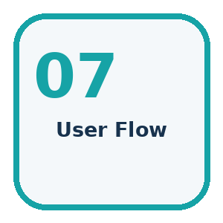
User Flow Diagram
Diagram Alur Pengguna MVP KomunaID
Nama PT | PT Komuna Digital Indonesia
Brand Utama | KomunaID
Platform | Komuna.id
Layanan | Komuna Studio, Komuna Activation, Komuna Partner, Komuna Space, Komuna Insight
Dokumen | KOM-MVP-07
Versi | Draft v1.0
Tanggal | 05 Juli 2026
Status | Dokumentasi MVP - untuk validasi internal

1. Ringkasan Dokumen
Dokumen ini memvisualisasikan alur utama pengguna KomunaID mulai dari discovery, onboarding komunitas, registrasi event, proposal kolaborasi, sampai approval admin.
Prinsip MVP
MVP KomunaID difokuskan pada validasi ekosistem inti: individu menemukan komunitas/kegiatan, komunitas mengelola profil dan event, serta admin menjaga kualitas, keamanan, dan data dasar platform.

2. Konteks Produk
Area | Keterangan
Masalah inti | Informasi komunitas, kegiatan, brand partner, dan venue masih tersebar sehingga discovery, validasi, dan kolaborasi tidak efisien.
Target pengguna awal | Individual/Member, Community Owner/Admin, Organization Owner/Admin, Partner Admin/Sponsor Representative, Super Admin/Platform Admin.
Nilai utama | Satu platform untuk menemukan komunitas dan kegiatan yang relevan, aktif, terpercaya, dan mudah diakses.
Batasan MVP | Fokus pada discovery, profil, event, membership, proposal kolaborasi dasar, moderasi, dan analytics awal. Fitur pembayaran, marketplace kompleks, dan mobile native masuk fase lanjutan.

3. Output yang Dihasilkan
- Diagram alur utama
- Narasi flow per aktor
- Decision point penting
- Error/empty state

4. Diagram Alur Utama
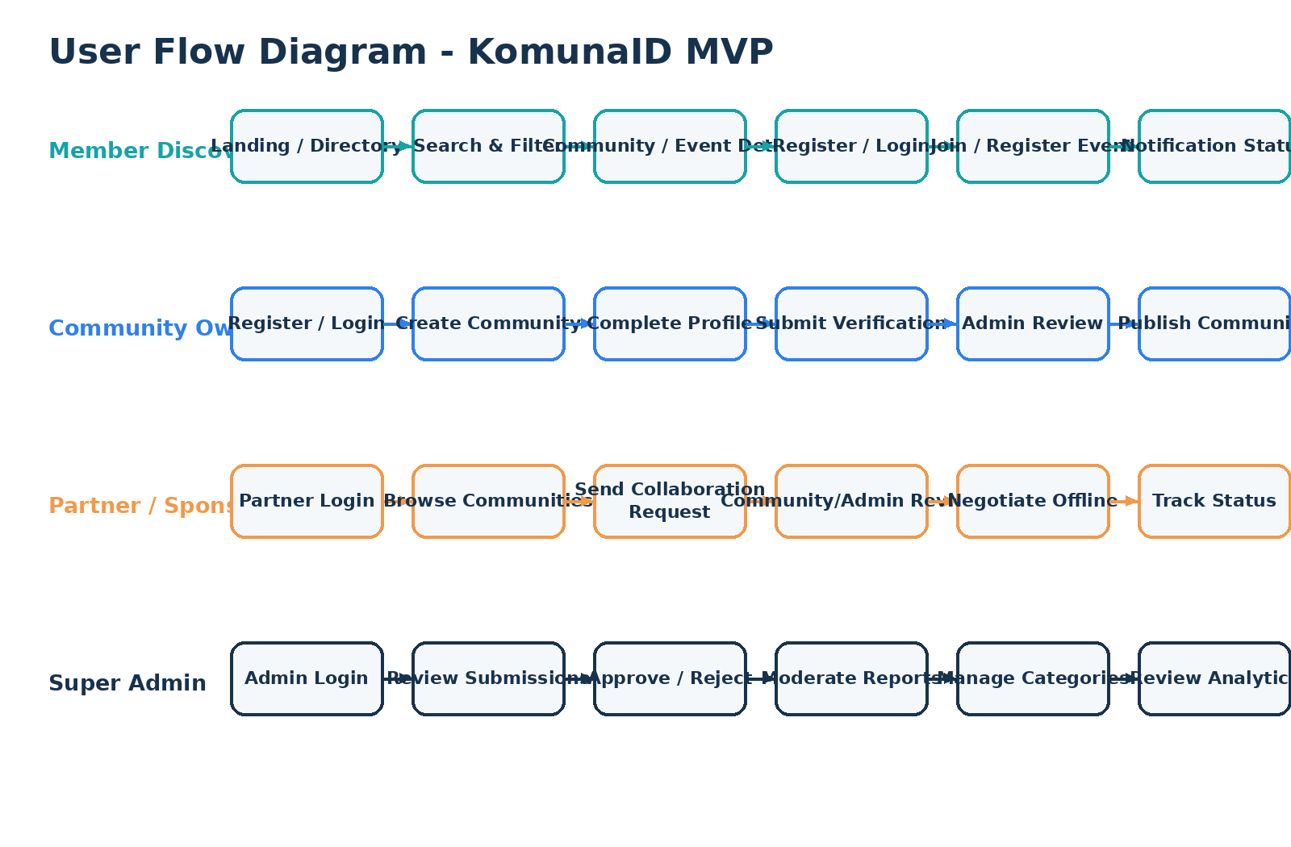

5. Narasi Flow
Flow | Langkah Utama | Output
Member Discovery | Landing -> Directory -> Search/Filter -> Detail -> Register/Login -> Join/Event Register | Member menemukan komunitas/event dan memiliki status aksi.
Community Onboarding | Register -> Create Community -> Complete Profile -> Submit -> Admin Review -> Publish | Komunitas aktif dan tampil di directory.
Event Registration | Event Detail -> CTA Daftar -> Validasi Kuota -> Submit -> Notification | Pendaftaran event tercatat.
Partner Collaboration | Partner Profile -> Browse -> Target Detail -> Proposal -> Review -> Status Tracking | Proposal kolaborasi masuk ke target.
Admin Moderation | Login Admin -> Queue -> Review -> Approve/Reject/Suspend -> Audit Log | Kualitas platform terjaga.

6. Decision Points
- User sudah login atau belum.
- Community/event sudah active/published atau masih pending.
- Membership open atau closed.
- Event masih punya kuota atau waitlist.
- Partner sudah approved atau belum.
- Admin memilih approve/reject/suspend dan alasan harus tersimpan.

